DOXYGEN

ОГЛАВЛЕНИЕ

Документирование кода 2
Установка и настройка 2
Основы документирования на Doxygen 3
Многострочный блок 3
Однострочный блок 4
Размещение документирующего блока после элемента 4
Пример документации 4
Команды 5
Документирование основных элементов исходного кода 6
Документирование файла 6
Документирование функций и методов 6
Документирование классов 8
Документирование перечислений 8
Модули 9
Создание модуля 9
Размещение документируемого элемента в модуле 9
Создание подмодуля 10
Пример создания нескольких модулей 10
Оформления текста документации 11
Код внутри документации 12
Формулы с использованием LaTeX 13
Кратко о Markdown 14
Оформление документации 15
Настройка внешнего вида документации 15
Настройки оформления 15
Настройка структуры документации 18
Пример изменения структуры 18
Примеры оформления документации 18
Qt4 тема 19
Bootstrap тема 19
Ещё два примера 19
Построение диаграмм и графов 21
Введение 21
Основы построения диаграмм и графов 21
Диаграмма наследования классов 22
Исходный код примера и используемые настройки 22
Диаграмма кооперации классов 23
Диаграмма иерархии классов 24
Граф вызовов 24
Граф вызывающих функций 25
Граф зависимостей 25
Прямой граф зависимостей 25
Обратный граф зависимостей 26
Граф директорий 26
UML и Doxygen 27
Заключение 28

Документирование кода
Установка и настройка
Скачать последнюю версию Doxygen можно на официальном сайте, дистрибутивы которой доступны для большинства популярных операционных систем, кроме того, вы можете воспользоваться вашим пакетным менеджером. Помимо этого для комфортной и полнофункциональной работы рекомендуется установить Graphviz.
Далее работа с Doxygen весьма тривиальна: достаточно запустить программу, указав ей путь к файлу с настройками.
doxygen <config_file>
Но в этом файле и вся тонкость. Дело в том, что каждому проекту соответствует свой файл настроек, в котором может быть прописан путь до исходников проекта, путь, по которому должна быть создана документация, а также большое число других разнообразных опций, которые подробно описаны в документации, и которые позволяют максимально настроить документацию проекта под свои нужды.
В принципе, для редактирования данного файла и, вообще, работой с Doxygen, можно воспользоваться программой Doxywizard, которая чаще всего идёт вместе с Doxygen и которая позволяет чуть удобнее работать с файлом настроек (слева – Doxywizard; справа – файл открытый в текстовом редакторе):
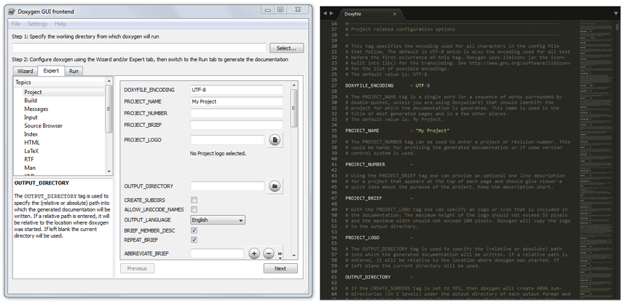
Итак, приступим к созданию файла с настройками. Вообще, если вы используете Doxywizard, то он будет создан автоматически, в противном случае для создания этого файла необходимо запустить программу Doxygen с ключом -g (от generate):
doxygen -g <config_name>
Рассмотрим основные опции, которые могут вам пригодится, чтобы создать первую вашу документацию:
Тэг | Назначение | По умолчанию
DOXYFILE_ENCODING | Кодировка, которая используется для всех символов в данном файле настроек | UTF-8
OUTPUT_LANGUAGE | Устанавливает язык, на котором будет сгенерирована документация | English
PROJECT_NAME | Название проекта, которое может представлять собой единое слово или последовательность слов (если вы редактируете вне Doxywizard, последовательность слов необходимо поместить в двойные кавычки) | My Project
PROJECT_NUMBER | Данный тэг может быть использован для указания номера проекта или его версии | —
PROJECT_BRIEF | Краткое однострочное описание проекта, которое размещается сверху каждой страницы и даёт общее представление о назначении проекта | —
OUTPUT_DIRECTORY | Абсолютный или относительный путь, по которому будет сгенерирована документация | Текущая директория
INPUT | Список файлов и/или директорий, разделенных пробелом, которые содержат в себе исходные коды проекта | Текущая директория
RECURSIVE | Используется в том случае, если необходимо сканировать исходные коды в подпапках указанных директорий | NO
После того, как мы внесли необходимые изменения в файл с настройками (например, изменили язык, названия проекта и т.п.) необходимо сгенерировать документацию.
Для её генерации можно воспользоваться Doxywizard (для этого необходимо указать рабочую директорию, из которой будут браться исходные коды, перейти на вкладку «Run» и нажать «Run doxygen») или запустив программу Doxygen, указав ей в качестве параметра путь к файлу с настройками:
doxygen <config_file>
Основы документирования на Doxygen
Теперь, когда мы разобрались с тем, как настраивать Doxygen и работать с ним, впору разобраться с тем, как необходимо документировать код, основными принципами и подходами.
Документация кода в Doxygen осуществляется при помощи документирующего блока. При этом существует два подхода к его размещению:
- Он может быть размещён перед или после объявления или определения класса, члена класса, функции, пространства имён и т.д.;
- Либо его можно располагать в произвольном месте (и даже другом файле), но для этого потребуется явно указать в нём, к какому элементу кода он относится. Мы не будет рассматривать этот подход, поскольку даже разработчики рекомендуют его избегать, но если интересно, то подробнее о нём можно прочитать в документации.
Структурно, любой документирующий блок является комментарием, просто оформленным специальным образом, поэтому естественно, что его вид зависит от используемого языка (подробнее об этом можно прочитать в соответствующем разделе документации). Поэтому далее мы остановимся на рассмотрении синтаксиса для C-подобных языков (C/C++/C#/Objective-C/PHP/Java).
Сразу отметим, что, вообще, всего существует два основных типа документирующих блоков: многострочный блок и однострочный блок.
Разница между ними чуть более сильная, чем между однострочным и многострочным комментарием. Дело в том, что текст, написанный в однострочном блоке относится к краткому описанию документируемого элемента (сродни заголовку), а текст, написанный в многострочном блоке относится к подробному описанию. Про эту разницу не следует забывать.
Многострочный блок
Мы сказали, что любой блок – это комментарий, оформленный специальным образом. Поэтому необходимо определить каким таким «специальным образом». Вообще, существует целый ряд способов для описания многострочного блока, и выбор конкретного способа зависит от ваших предпочтений:
- JavaDoc стиль (напоминает обычный C комментарий, но начинающийся с двух звездочек):
/**
* ... первая строчка ...
* ... вторая строчка ...
*/
При этом звездочки не обязательно ставить на каждой строке. Такая запись будет эквивалентной:
/**
... первая строчка ...
... вторая строчка ...
*/
- Qt стиль, в котором в начале вместо второй звёздочки ставится восклицательный знак:
/*!
* ... первая строчка ...
* ... вторая строчка ...
*/
Сказанное о необязательности промежуточных звездочек также остаётся справедливым. Помимо названных двух стилей есть ещё ряд, но на них пока мы не будем останавливаться.
При этом ещё раз обратите внимание на то, что текст написанный в таком комментарии относится к подробному описанию.
Для указания краткого описания может быть использована команда \brief. Указанный после команды текст, вплоть до конца параграфа будет относится к краткому описания, и для отделения подробного описания и краткого описания используется пустая строка.
/*!
\brief Краткое описание и
его продолжение.

Подробное описание
*/
Однострочный блок
Для описания однострочного блока опять же существует целый ряд способов оформления, рассмотрим два из них:
- Можно использовать специальный комментарий в C++ стиле:
/// Краткое описание
- Можно использовать аналогичный предыдущему комментарий, только вместо дополнительного слеша в нем ставится восклицательный знак:
//! Краткое описание
При этом хотелось бы обратить внимание на два момента:
- Для указания подробного описания в однострочном документирующем блоке может быть использована команда \details:
/// \details Подробное описание
- Документирующие блоки, следующие друг за другом, объединяются в один (причем вне зависимости от используемого стиля и того, являются они многострочными или однострочными).
Например следующие два способа документирования дадут один и тот же результат:
/// \brief Краткое описание
/// \details Подробное описание

///Краткое описание
/*!
Подробное описание
*/
Да, Doxygen крайне гибок в плане способов документирования, однако не стоит этим злоупотреблять, и в рамках одного проекта всегда придерживайтесь заранее оговоренного единообразного стиля
Размещение документирующего блока после элемента
Во всех предыдущих примерах подразумевалось, что документирующий блок предварял документируемый элемент, но иногда бывают ситуации, когда удобнее разместить его после документируемого элемента. Для этого необходимо в блок добавить маркер "<", как в примере ниже:
int variable; ///< Краткое описание
Пример документации
Теперь рассмотрим то, как это будет выглядеть на практике. Ниже представлен документированный код некоторого класса в соответствии с теми правилами, которые мы рассматривали ранее.
/*!
\brief Родительский класс, не несущий никакой смысловой нагрузки

Данный класс имеет только одну простую цель: проиллюстрировать то,
как Doxygen документирует наследование
*/
class Parent {
public:
Parent();
~Parent();
};
В итоге Doxygen сформирует на основе данных комментариев следующую красиво оформленную страничку (здесь приведена вырезка из неё):
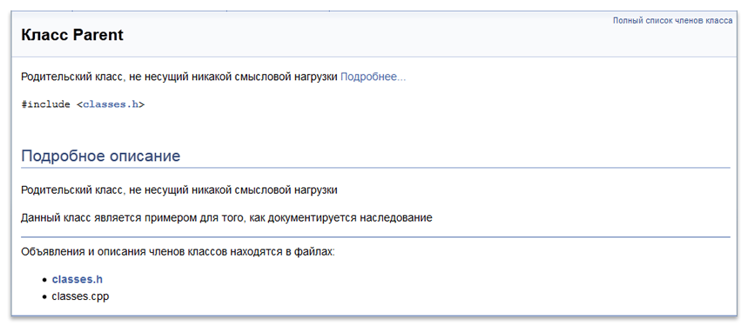
Теперь, когда мы научились основам, пришла пора познакомиться с тем, как можно детализировать документацию. Инструментом для этого являются команды.
Команды
С несколькими из команд в Doxygen мы успели познакомиться (речь идёт о \brief и \details), однако на самом деле их значительно больше. Полный их список приведён в официальной документации.
Вообще, любая команда в Doxygen представляет собой слово на английском языке предваренное символом "\" или "@" (обе записи тождественны) и таких команд очень много, порядка двухсот. Приведём для примера несколько таких команд:
Команда | Значение
\authors | Указывает автора или авторов
\version | Используется для указания версии
\date | Предназначена для указания даты разработки
\bug | Перечисление известных ошибок
\warning | Предупреждение для использования
\copyright | Используемая лицензия
\example | Команда, добавляемая в комментарий для указания ссылки на исходник с примером (добавляется после команды)
\todo | Команда, используется для описания тех изменений, которые необходимо будет сделать (TODO).
Пример использования некоторых команд и результат приведены ниже:
/*!
\brief Дочерний класс
\author Norserium
\version 1.0
\date Март 2015 года
\warning Данный класс создан только в учебных целях

Обычный дочерний класс, который отнаследован от ранее созданного класса Parent
*/
class Son : public Parent {
public:
Son();
~Son();
};
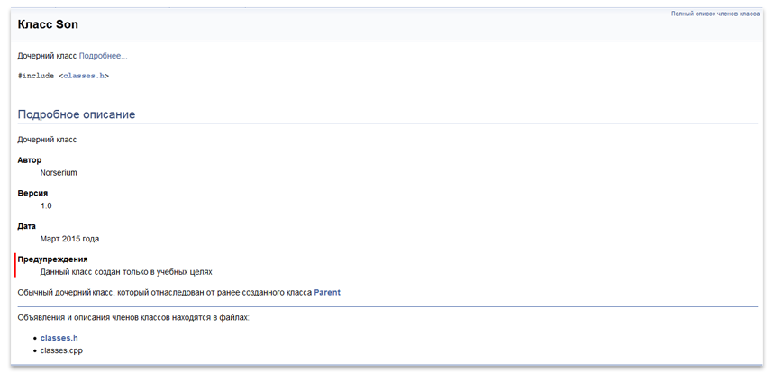
Далее будут использоваться следующие обозначения при описании аргументов команды, когда будет приводиться её общий формат:
Обозначение | Значение
<...> | Угловые скобки показывают, что аргумент представляет собой одно слово
(...) | Круглые скобки показывают, что аргументом является весь текст вплоть до конца строки, на которой размещена команда
{...} | Фигурные скобки показывают, что аргументом является весь текст вплоть до до следующего параграфа. Параграфы разделяются пустой строкой или командой-разделителем
Кроме того, обратите внимание на то, что вы можете создавать и собственные команды. Подробно об этом можно прочитать в соответствующем разделе документации.
Документирование основных элементов исходного кода
Теперь мы можем рассмотреть специфичные особенности документирования различных элементов исходного кода, начиная от файлов в целом и заканчивая классами, структурами, функциями и методами.
Документирование файла
Хорошей практикой является добавление в начало файла документирующего блока, описывающегося его назначение. Для того, чтобы указать, что данный блок относится к файлу необходимо воспользоваться командой \file (причём в качестве параметра можно указать путь к файлу, к которому относится данный блок, но по умолчанию выбирается тот файл, в который блок добавляется, что, как правило, соответствует нашим нуждам).
/*!
\file
\brief Заголовочный файл с описанием классов

Данный файл содержит в себе определения основных
классов, используемых в демонстрационной программе
*/
#ifndef CLASSES_H
#define CLASSES_H

...

#endif // CLASSES_H
Документирование функций и методов
При документировании функций и методов чаще всего необходимо указать входные параметры, возвращаемое функцией значение, а также возможные исключения. Рассмотрим последовательно соответствующие команды.
Параметры
Для указания параметров необходимо использовать команду \param для каждого из параметров функции, при этом синтаксис команды имеет следующий вид:
\param [<направление>] <имя_параметра> {описание_параметра}
Рассмотрим значение компонентов команды:
- Имя параметра – это имя, под которым данный параметр известен в документируемом коде;
- Описание параметра представляет собой простое текстовое описание используемого параметра..
- Направление – это опциональный атрибут, который показывает назначение параметра и может иметь три значения "[in]", "[out]", "[in,out]";
Сразу же перейдём к примеру:
/*!
Копирует содержимое из исходной области памяти в целевую область память
\param[out] dest Исходная область памяти
\param[in] src Целевая область памяти
\param[in] n Количество байтов, которые необходимо скопировать
*/
void memcpy(void *dest, const void *src, size_t n);
В результате мы получим такую вот аккуратную документацию функции:
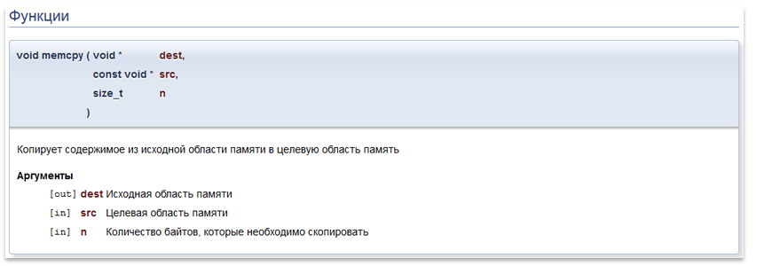
Возвращаемое значение
Для описание возвращаемого значения используется команда \return (или её аналог \returns). Её синтаксис имеет следующий вид:
\return {описание_возвращаемого_значения}
Рассмотрим пример с описанием возвращаемого значения (при этом обратите внимание на то, что параметры описываются при помощи одной команды и в результате они в описании размещаются вместе):
/*!
Находит сумму двух чисел
\param a,b Складываемые числа
\return Сумму двух чисел, переданных в качестве аргументов
*/
double sum(const double a, const double b);
Получаем следующий результат:
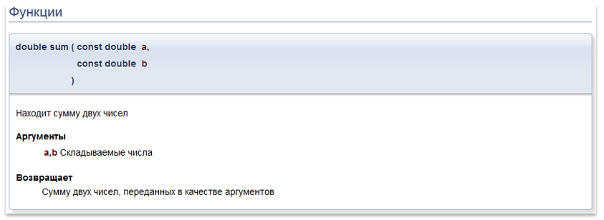
Исключения
Для указания исключения используется команда \throw (или её синонимы: \throws, \exception), которая имеет следующий формат:
\throw <объект-исключение> {описание}
Простейший пример приведён ниже:
\throw std::bad_alloc В случае возникновения ошибки при выделении памяти
Документирование классов
Классы также могут быть задокументированы просто предварением их документирующим блоком. При этом огромное количество информации Doxygen получает автоматически, учитывая синтаксис языка, поэтому задача документирования классов значительно упрощается. Так при документировании Doxygen автоматические определяет методы и члены класса, уровни доступа к функциям, дружественные функции и т.п.
Если ваш язык не поддерживает явным образом определенные концепции, такие как например уровни доступа или создание методов, но их наличие подразумевается и его хотелось бы как-то выделить в документации, то существует ряд команд (например, \public, \private, \protected, \memberof), которые позволяют указать явно о них Doxygen.
Документирование перечислений
Документирование перечислений не сильно отличается от документирования других элементов. Рассмотрим пример, в котором иллюстрируется то, как можно удобно документировать их:
/// Набор возможных состояний объекта
enum States {
Disabled, ///< Указывает, что элемент недоступен для использования
Undefined, ///< Указывает, что состояние элемента неопределенно
Enabled, ///< Указывает, что элемент доступен для использования
}
То есть описание состояний указывается, собственно, после них самих при помощи краткого или подробного описания (в данном случае роли это не играет).
Результат будет иметь следующий вид:
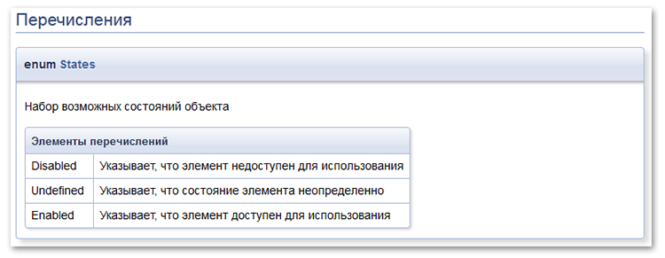
Модули
Отдельное внимание следует обратить на создание модулей в документации, поскольку это один из наиболее удобных способов навигации по ней и действенный инструмент её структуризации. Пример хорошей группировки по модулям можете посмотреть здесь.
Далее мы кратко рассмотрим основные моменты и приведём пример, однако если вы хотите разобраться во всех тонкостях, то тогда придётся обратиться к соответствующему разделу документации.
Создание модуля
Для объявления модуля рекомендуется использовать команду \defgroup, которую необходимо заключить в документирующий блок:
\defgroup <идентификатор> (заголовок модуля)
Идентификатор модуля представляет собой уникальное слово, написанное на латинице, который впоследствии будет использован для обращения к данному модулю; заголовок модуля – это произвольное слово или предложение (желательно краткое) которое будет отображаться в документации.
Обратите внимание на то, что при описании модуля можно дополнить его кратким и подробным описанием, что позволяет раскрыть назначение того или иного модуля, например:
/*!
\defgroup maze_generation Генерация лабиринтов
\brief Данный модуль, предназначен для генерации лабиринтов.

На данный момент он поддерживает следующие алгоритмы генерации лабиринтов: Eller's algorithm, randomized Kruskal's algorithm, cellular automaton algorithm, randomized Prim's algorithm.
*/
Размещение документируемого элемента в модуле
Для того, чтобы отнести тот или иной документируемый элемент в модуль, существуют два подхода.
Первый подход – это использование команды \ingroup:
\ingroup <идентификатор> (заголовок модуля)
Его недостатком является то, что данную команду надо добавлять в документирующие блоки каждого элемента исходного кода, поскольку их в рамках одного модуля может быть достаточно много.
Поэтому возникает необходимость в другом подходе, и второй подход состоит в использовании команд начала и конца группы: @{ и @}. Следует отметить, что они используются наряду с командами \defgroup, \addtogroup и \weakgroup.
Пример использования приведён ниже:
/*! \defgroup <идентификатор> (заголовок модуля)
@{
*/
документируемые_элементы
/*! @} */
Смысл примера должен быть понятен: мы объявляем модуль, а затем добавляем к ней определенные документируемые элементы, которые обрамляются при помощи символов начала и конца модуля.
Однако, модуль должен определяться один раз, причём это объявление будет только в одном файле, а часто бывает так, что элементы одного модуля разнесены по разным файлым и потому возникает необходимость использования команды \addtogroup, которая не переопределяет группу, а добавляет к ней тот или иной элемент:
/*! \addtogroup <идентификатор> [(заголовок модуля)]
@{
*/
документируемые_элементы
/*! @} */
Название модуля указывать необязательно. Дело в том, что данная команда может быть использована как аналог команды \defgroup, и если соответствующий модуль не был определена, то она будет создана с соответствующим названием и идентификатором.
Наконец, команда \weakgroup аналогична команде \addtogroup, отличие заключается в том, что она просто имеет меньший приоритет по сравнению с ней в случае если возникают конфликты, связанные с назначение одного и того же элемента к разным модулям.
Создание подмодуля
Для создания подмодуля достаточно при его определении отнести его к тому или иному подмодулю, подобно любому другому документируемому элементу.
Пример приведён ниже:
/*! \defgroup main_module Главный модуль */

/*! \defgroup second_module Вложенный модуль
\ingroup main_module
*/
Пример создания нескольких модулей
Далее представлен подробный пример создания модуля:
Файл generate_maze.h
/*!
\defgroup generate_mazes Генерация лабиринтов
\ingroup maze
\brief Данный модуль, предназначен для генерации лабиринтов.

На данный момент он поддерживает следующие алгоритмы генерации лабиринтов: Eller's algorithm, randomized Kruskal's algorithm, cellular automaton algorithm, randomized Prim's algorithm.
*/
///@{
/*! \brief Функция генерации лабиринта на основе алгоритма Эллера
\param width, height количество клеток в высоту и ширину в лабиринте
\returns Лабиринт, представляющий собой экземпляр класса Maze с заданной шириной и высотой
*/
Maze generateEller(int width, int height);

/*! \brief Функция генерации лабиринта на основе вероятностного алгоритма Крускала
\param width, height количество клеток в высоту и ширину в лабиринте
\returns Лабиринт, представляющий собой экземпляр класса Maze с заданной шириной и высотой
*/
Maze generateKruskal(int width, int height);

/*! \brief Функция генерации лабиринта на основе вероятностного алгоритма Прима
\param width, height количество клеток в высоту и ширину в лабиринте
\returns Лабиринт, представляющий собой экземпляр класса Maze с заданной шириной и высотой
*/
Maze generatePrim(int width, int height);

/*! \brief Функция генерации лабиринта на основе клеточных автоматов
\param width, height количество клеток в высоту и ширину в лабиринте
\returns Лабиринт, представляющий собой экземпляр класса Maze с заданной шириной и высотой
*/
Maze generateCellular(int width, int height);
///@}
Файл maze.h
/*!
\defgroup maze Лабиринт
\brief Основной модуль, содержащей в себе описания лабиринтов и содержащий другие модули для работы с ними
*/
///@{
class Maze {
/* описание класса */
};
///@}
Обратите внимание на то, что вид документирующих блоков несколько изменился по сравнению с приведёнными ранее примерами, но как мы говорили ранее, принципиального значения это не играет и выбирайте тот вариант, который вам ближе.
В результате мы получим следующую документацию:
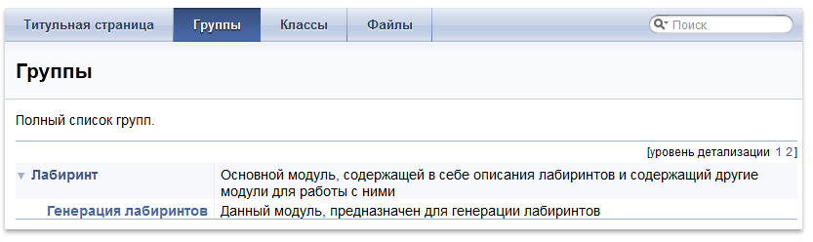
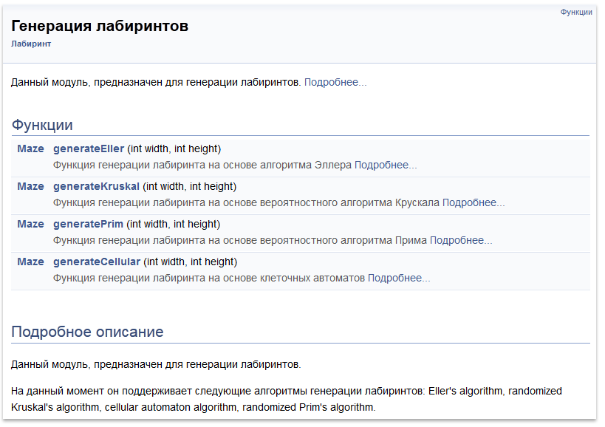
Оформления текста документации
Теперь, после того, как мы в общих чертах разобрались с тем как документировать основные элементы кода, рассмотрим то, как можно сделать документацию более наглядной, выразительной и полной.
Код внутри документации
Зачастую внутри пояснения к документации необходимо для примера добавить какой-то код, например для иллюстрации работы функции.
Команды \code и \endcode
Один из удобных способов сделать это – команды \code и \endcode, которые применяются следующим образом:
\code [ {<расширение>}]
...
\endcode
Используемый язык определяется автоматически в зависимости от расширения файла, в котором располагается документирующий блок, однако в случае, если такое поведение не соответствует ожиданиям расширение можно указать явно.
Рассмотрим пример использования:
/*!
\brief Алгоритм Евклида
\param a,b Два числа, чей наибольший делитель мы хотим найти

Данная функция реализует алгоритм Евклида, при помощи которого
находится наибольшее общее кратное у двух чисел.

Код функции выглядит следующим образом:
\code
int gcd(int a, int b) {
int r;
while (b) {
r = a % b;
a = b;
b = r;
}
return r;
}
\endcode
*/
int gcd(int a, int b);
Результат будет иметь следующий вид:
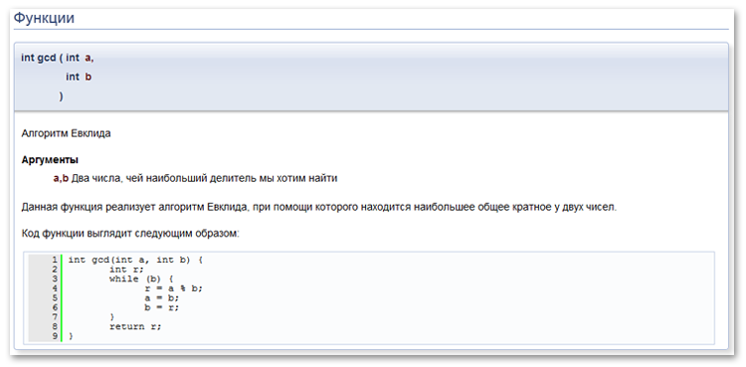
Команда \include
Как альтернатива данному способу существует команда \include, общий формат которой имеет следующий вид:
\include <имя_файла>
Она полностью копирует содержимое файла и вставляет его в документацию как блок кода (аналогично предыдущей рассмотренной команде.
Команда \snippet
Команда \snippet аналогична предыдущей команде, однако она позволяет вставлять не весь файл, а его определенный фрагмент. Неудивительно, что её формат несколько другой:
\snippet <имя_файла> ( имя_фрагмента )
Для выделения определенного фрагмента кода необходимо в начале и в конце его разместить документирующий блок с указанием имени фрагмента:
//! [ имя_фрагмента ]
...
//! [ имя_фрагмента ]
Автоматическое внедрение кода
Наконец рассмотрим последний, наверно наименее гибкий метод. Дело в том, что Doxygen поддерживает возможность автоматической вставки тела функций, методов, классов, структур и т.п., в их подробное описание. Для этого используется следующая опция:
INLINE_SOURCES = YES
Формулы с использованием LaTeX
Doxygen позволяет использовать TeX формулы прямо в документации, это очень удобно и результат получается весьма достойным. Однако стоит отметить, что при этом имеются ограничения: на данный момент формулы могут быть вставлены только в HTML и LaTeX документацию, но этого, как правило, вполне достаточно.
На данный момент существует два подхода к отображению формул:
- Отображение формул при помощи MathJax, для этого необходимо в файле настроек установить соответствующую опцию:
USE_MATHJAX = YES
- Генерация соответствующих изображений и вставка их в документацию. Всё это будет сделано автоматически, но вам потребуется следующие инструменты: latex, dvips, gs. По умолчанию формулы отображаются именно этим способом.
Способы добавление формул в документацию
Существуют три способа добавления формул в документацию. Последовательно рассмотрим каждый из них с примерами из документации:
- Использование строчных формул, которые обрамляются в начале и в конце при помощи команды "\f$". Пример представлен ниже:
расстояние между \f$(x_1,y_1)\f$ и \f$(x_2,y_2)\f$ равно \f$\sqrt{(x_2-x_1)^2+(y_2-y_1)^2}\f$.
Результатом будет строка следующего вида: расстояние между и равно
- Использование выносных формул, которые начинаются на отдельной строке и центрируются. В отличие от предыдущих формул они обрамляются в начале командой "\f[", а в конце командой "\f]". Пример представлен ниже:
\f[
|I_2|=\left| \int_{0}^T \psi(t)
\left\{
u(a,t)-
\int_{\gamma(t)}^a
\frac{d\theta}{k(\theta,t)}
\int_{a}^\theta c(\xi)u_t(\xi,t)\,d\xi
\right\} dt
\right|
\f]
Результатом будет строка следующего вида:
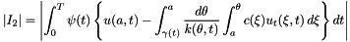
- Существует команда "\f{environment}", где environment – это название определенного окружения в LaTeX. Она позволяет использовать указанное окружение будто бы оно было указано в обычно LaTeX документе. Пример приведён ниже:
\f{eqnarray*}{
g &=& \frac{Gm_2}{r^2} \\
&=& \frac{(6.673 \times 10^{-11}\,\mbox{m}^3\,\mbox{kg}^{-1}\,
\mbox{s}^{-2})(5.9736 \times10^{24}\,\mbox{kg})}{(6371.01\,\mbox{km})^2} \\
&=& 9.82066032\,\mbox{m/s}^2
\f}
В итоге мы получим следующий результат (заметим, что окружение eqnarray* – это ненумерованное окружение для размещения нескольких формул):
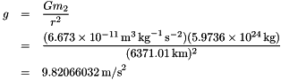
Пример внедрения формул в документацию
Рассмотрим конкретный пример документации с использованием формул LaTeX:
/*!
\brief Вычисление факториала числа \f$ n \f$
\param n - число, чей факториал необходимо вычислить
\return \f$ n! \f$

Данная функция вычисляет значение факториала числа \f$ n \f$, определяемое по формуле:
\f[
n! = \prod_{i = 1}^n i
\f]
*/
int factorial(int n);
Результат представлен ниже:
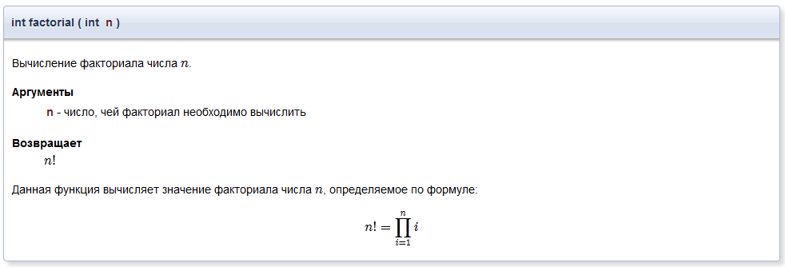
Кратко о Markdown
Markdown – это облегчённый язык разметки (почитать о нём можно, например, здесь, а также в специальном разделе в документации). Начиная с версии 1.8.0. Doxygen обеспечивает его пока ограниченную поддержку и он служит одним из способов оформить документацию (альтернативой могут быть, например, команды для оформления документации или HTML вставки, которые, впрочем, не универсальны).
Не хотелось бы сейчас расписывать подробности и принципы данного языка, поэтому ограничимся рассмотрением того, как данный язык позволяет «украсить» нашу документацию:
/*!
Функция генерирующая псведослучайное число
------------------------------------------
Изначально планировалось реализовать в данной функции один из следующих методов генерации псевдослучайных чисел:
- Линейный конгруэнтный метод;
- Метод Фибоначчи;
- Линейный регистр сдвига с обратной связью;
- Вихрь Мерсенна.

Но разработчики вспомнили про одну замечательную цитату:
> Есть два способа создания дизайна программы. Один из них, это сделать его настолько простым, что в нем, очевидно, не будет недостатков. Другой способ — сделать его настолько запутанным, что в нем не будет очевидных недостатков.
> — C.A. R. Hoare

И выбрали первый путь.
![Описание функции](image.png)
*/
int getRandomNumber();
Результат представлен ниже:
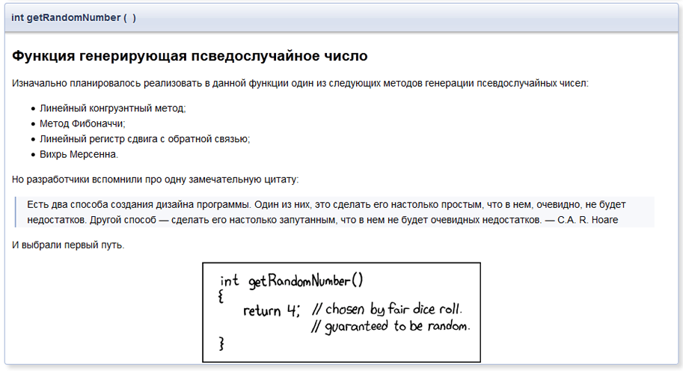
Оформление документации
Настройка внешнего вида документации
Настройки оформления
Иконка для проекта
Самое простое, что можно настроить в оформлении – это иконку проекта. Для этого необходимо указать в файле настроек в опции PROJECT_LOGO путь к иконке:
PROJECT_LOGO = <путь_к_иконке>
Цветовая схема
Для того, чтобы просто изменить цветовую схему HTML страницы используются следующие опции в файле настроек:
Опция | Значение
HTML_COLORSTYLE_HUE | Указывает тон цветовой схемы
HTML_COLORSTYLE_SAT | Указывает яркость цветовой схемы
HTML_COLORSTYLE_GAMMA | Указывает гамму цветовой схемы
Ниже представлены примеры одной и той же документации с различными настройками цветовой схемы:
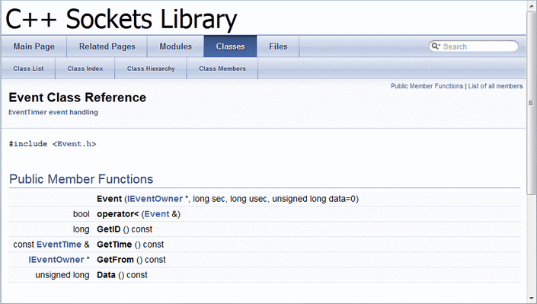
Средства навигации
Основными средствами навигации по документации в Doxygen являются: меню с вкладками и иерархическое дерево. Они представлены ниже на скриншоте.
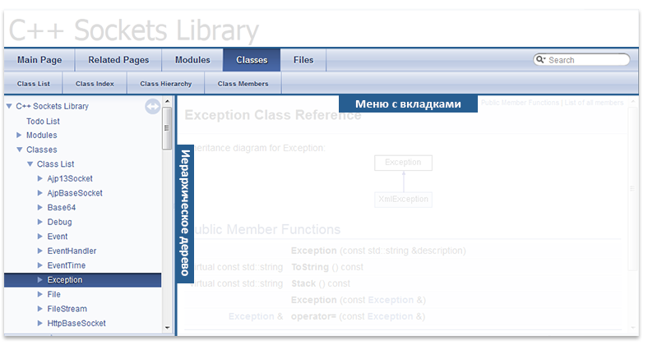
Для настройки отображения этих элементов используются следующие опции в файле настроек:
Опция | Значение
DISABLE_INDEX | Отключает отображение меню с вкладками
GENERATE_TREEVIEW | Показывает отображать или нет иерархическое дерево
Динамическое содержимое документации
Для того, чтобы сделать HTML документацию более интерактивной, Doxygen предоставляет ряд опций, которые по умолчанию отключены:
Опция | Значение
HTML_DYNAMIC_SECTIONS | В случае установки этой опции, Doxygen будет сворачивать определенные элементы HTML документации (например, графы), которые пользователь по желанию может впоследствии раскрыть
INTERACTIVE_SVG | В случае, если включено построение графов при помощи Graphviz и в качестве формата построения графов указан SVG, Doxygen будет создавать интерактивные SVG файлы, которые можно увеличивать и перемещать
Заголовок, футер и каскадная таблица стилей
Для настройки шрифтов, цветов, отступов и других деталей оформления HTML документации, можно изменить стандартную каскадную таблицу стилей. Кроме того, Doxygen позволяет изменять заголовок и футер для каждой HTML страницы, которую он генерирует, например, для того, чтобы генерируемая документация совпадала с внешним стилем остальной части вашего сайта.
Для того, чтобы получить соответствующие файлы для последующего редактирования, выполните команду:
doxygen -w html header.html footer.html customdoxygen.css
Она создаст три файла:
- header.html представляющий собой HTML фрагмент, который Doxygen использует для начала HTML страницы. Обратите внимание, что данный фрагмент содержит пару специальных команд, начинающихся со знака доллара: они будут автоматически заменены при создании документации;
- footer.html представляющий собой HTML фрагмент, который Doxygen использует для завершения HTML страницы. Здесь также могут встречаться специальные команды, о которых было упомянуто ранее;
- customdoxygen.css представляющий собой используемую по умолчанию каскадную таблицу стилей. Рекомендуется только посмотреть на этой файл и изменить определенные настройки путём размещения их в отдельном файле.
После того, как вы отредактируете эти файлы, необходимо указать Doxygen, чтобы он их использовал при построении документации, вместо стандартных файлов. Делается это при помощи следующих команд:
Опция | Значение
HTML_HEADER | Указывает путь к пользовательскому HTML файлу, описывающему заголовок (в примере выше это путь к header.html)
HTML_FOOTER | Указывает путь к пользовательскому HTML файлу, описывающему футер(в примере выше это путь к footer.html)
HTML_EXTRA_STYLESHEET | Указывает путь к пользовательской каскадной таблицы стилей. Обратите внимание на то, что она будет использоваться наряду со стандартной таблицей стилей и потому в ней достаточно описывать только то, что вы изменили
Пример изменения оформления
Далее мы рассмотрим красивые примеры различных стилей и оформительский решений, но пока просто покажем для уверенности в собственных силах, как можно изменять стиль.
Давайте сделаем для примера заголовок документации жирным и изменим его цвета, для этого создадим таблицу стилей style.css со следующим содержимым (projectname – это id блока с именем проекта, убедится в этом можно открыв тот же файл header.html):
#projectname {
color: #3B5588;
font-weight: bold;
}
После этого в файле настроек в опции HTML_EXTRA_STYLESHEET укажем путь к созданному файлу и создадим документацию. Результат будет иметь следующий вид (для сравнения показывается и предыдущий вариант):
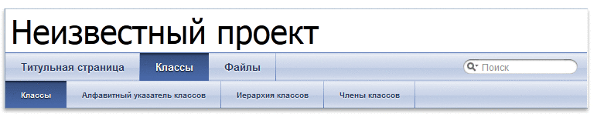
Точно так же можно изменить стиль всего остального, так что дерзайте!
Настройка структуры документации
Ранее мы рассматривали то, как можно изменить внешний вид документации, однако его изменение никак не повлияет на структуру документации, для её изменения существует другой подход.
Для этого используется специальный файл, описывающий структуру документа при помощи языка разметки XML. Doxygen затем использует его для определения какую информацию необходимо отображать, в каком порядке, а также частично о том, как её отображать.
Аналогично, как и при изменении оформлении документации, для начала необходимо получить используемый по умолчанию такой файл. Для этого используется команда -l (от layout):
doxygen -l [имя_файла]
Верхний уровень данного файла имеет следующий вид:
<doxygenlayout version="1.0">
<navindex>
...
</navindex>
<class>
...
</class>
<namespace>
...
</namespace>
<file>
...
</file>
<group>
...
</group>
<directory>
...
</directory>
</doxygenlayout>
Подробности работы с этой структурой описаны в соответствующем разделе официальной документации.
Отметим лишь то, что после того, как вы создали свой файл, необходимо изменить в файле настроек опцию LAYOUT_FILE, указав в ней путь к данному файлу:
LAYOUT_FILE = <путь_к_файлу>
Пример изменения структуры
Опять же для того, чтобы получить уверенность в своих возможностях, сделаем небольшое изменение в данной структуре.
В первую очередь сгенерируем файл со структурой (как было сделано выше), а затем добавим новую вкладку в меню. Вкладки добавляются при помощи тега tab, причем в данном случае при добавлении новой вкладки необходимо указать ей тип user.
Далее, поскольку мы хотим добавить вкладку в меню, нам необходимо найти соответствующий раздел (для меню это navindex) и добавить в него нашу вкладку:
<navindex>
...
<tab type="user" url="http://www.habrahabr.ru" title="Хабрахабр"/>
</navindex>
Обратите внимание на значение параметров url и title, первый обеспечивает переход на habrahabr.ru при щелчке на данную вкладку, а второй отражает текст на вкладке.
Результат будет выглядеть следующим образом:
Примеры оформления документации
После того, как мы разобрались с тем, как можно настроить оформление документации, пришла пора посмотреть уже на готовые примеры, которые можно использовать для своих проектов.
Qt4 тема
Ниже представлен образец документации созданной на основе темы, копирующей документацию Qt четвёртой версии.
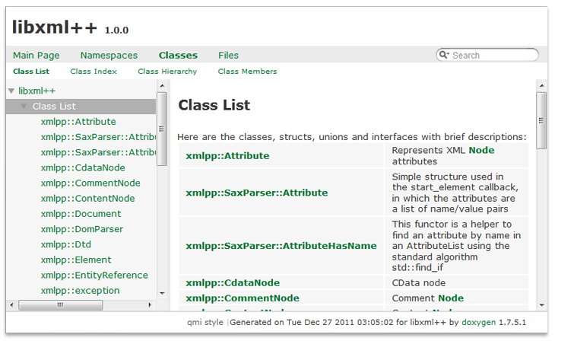
Bootstrap тема
Специально для поклонников Bootstrap была создана соответствующая тема.
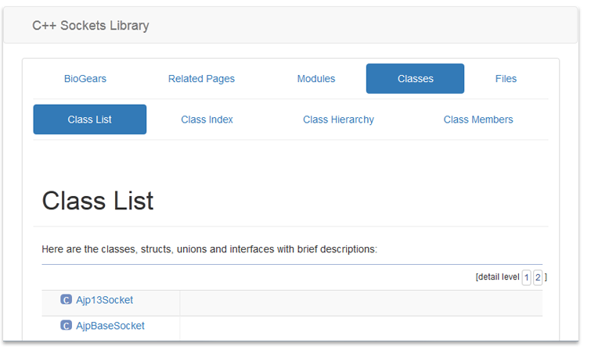
Ещё два примера
По следующей ссылке можно ознакомиться и скачать сразу две темы для оформления документации.
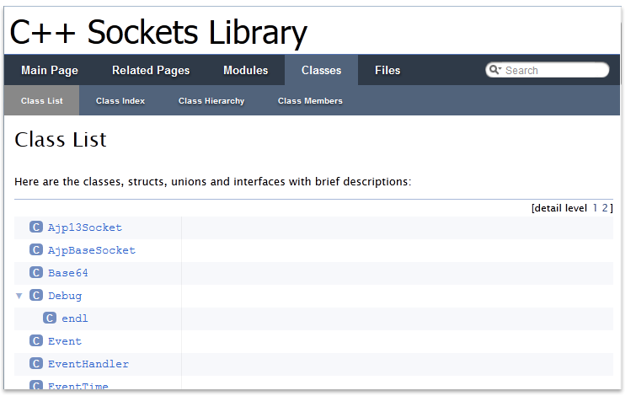
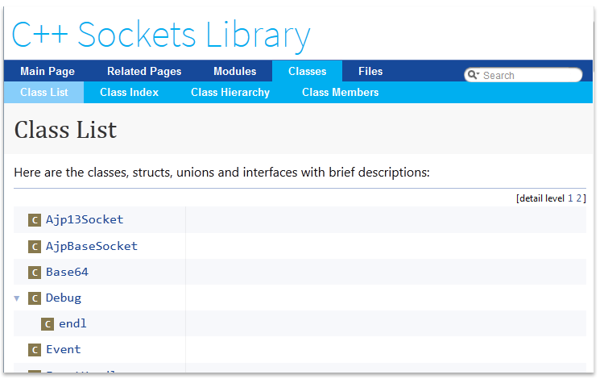
Построение диаграмм и графов
Введение
Doxygen позволяет автоматически строить на основе исходного кода достаточно большое количество разнообразных диаграмм и графов, призванных проиллюстрировать те или иные элементы исходного кода, при этом любой график может служить также и способом навигации по коду и документации, поскольку Doxygen автоматически проставляет поверх самого графика ссылки на соответствующие разделы документации. В живую на результат его работы можно посмотреть, например, здесь и здесь (в последнем примере они для компактности свернуты).
Основными типами диаграмм и графов, которые можно построить с его помощью, являются:
- Диаграмма наследования классов
- Диаграмма кооперации классов
- Диаграмма иерархии классов
- Граф вызовов
- Граф вызывающих функций
- Граф зависимостей (прямых и обратных)
Далее мы подробно рассмотрим каждый из этих типов, но прежде сделаем ряд общих замечаний и поговорим об основных настройках, которые нам пригодятся при их построении. Вообще, многое из того, что будет описано, вы можете найти в соответствующем разделе документации.
Основы построения диаграмм и графов
По умолчанию возможности Doxygen для построения различного рода диаграмм и графов очень ограничены (доступна только диаграмма наследования классов), пример такой диаграммы приведён ниже:
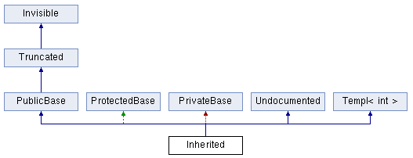
Для того, чтобы строить более продвинутые диаграммы и графы потребуется Graphviz, специальное открытое программное обеспечение, предназначенное для построения различного рода графов. Скачать его можно здесь.
После его установки необходимо выполнить некоторые изменения в файле настроек Doxygen. Для этого используются следующие команды:
Команда | Назначение
HAVE_DOT | Показывает, что для генерации диаграмм и графов необходимо использовать Graphviz (по умолчанию отключена)
DOT_PATH | Указывает путь к исполняемому файлу «dot.exe» (по умолчанию предполагается, что путь к нему имеется в переменной path; как правило, так оно и есть).

Среди дополнительных настроек, которые могут пригодиться в дальнейшем, можно отметить следующие:
Команда | Назначение
DOT_GRAPH_MAX_NODES | Устанавливает максимальное количество узлов, которые будут отображаться в графе. Если число узлов станет больше установленного значения, то граф будет урезан, в результате чего родительский узел, чьи дочерние узлы были скрыты, станет выделен красным (если же число узлов было задано меньше, чем число детей корневого узла, то он вовсе не будет показан)
MAX_DOT_GRAPH_DEPTH | Устанавливает максимальную глубину графа (глубина равна число граней от наиболее удаленного узла графа до корневого узла). Опять же, если глубина графа будет превышать это значение, то он будет обрезан, в результате чего родительский узел, чьи дочерние узлы были скрыты, станет выделен красным
DOT_IMAGE_FORMAT | Указывает формат, в котором будут создаваться диаграммы и графы (поддерживаются «png», «jpg», «svg», «gif»)
DOT_FONTNAME | Устанавливает гарнитуру используемую для отображения текста на графах и диаграммах
DOT_FONTSIZE | Указывает кегль (высота букв, измеряемая в пунктах) для текста на графах и диаграммах
DOT_FONTPATH | Указывает путь к папке со шрифтовыми файлами
HTML_DYNAMIC_SECTIONS | В случае установки этой опции, Doxygen будет сворачивать определенные элементы HTML документации (например, графы), которые пользователь по желанию может впоследствии раскрыть
Итак, теперь когда мы разобрались с основными настройками, мы готовы приступить к непосредственно основным типам диаграмм и графиков.
Диаграмма наследования классов
Диаграмма наследования классов (class graph) предназначена для графического отображения отношений наследования между классами (как «вверх», так и «вниз»).
Для того, чтобы сгенерировать такую диаграмму для всех документированных классов (при этом если в файле настроек установлена, например, опция EXTRACT_ALL, то к документированным классам относятся все классы) необходимо установить следующую опцию в файле настроек:
CLASS_GRAPH = YES
Ниже приведён пример построения такой диаграммы для тестового примера (он взят из легенды, создаваемой Doxygen), иллюстрирующего различные виды отношений между классами:
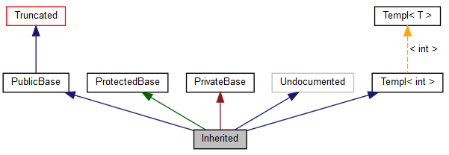
Исходный код примера и используемые настройки
Измененные настройки:
CLASS_GRAPH = YES
MAX_DOT_GRAPH_DEPTH = 2
TEMPLATE_RELATIONS = YES
Исходный код примера:
/*! Invisible class because of truncation */
class Invisible { };

/*! Truncated class, inheritance relation is hidden */
class Truncated : public Invisible { };

/*! Class that is inherited using public inheritance */
class PublicBase : public Truncated { };

/*! A template class */
template<class T> class Templ { };

/*! Class that is inherited using protected inheritance */
class ProtectedBase { };

/*! Class that is inherited using private inheritance */
class PrivateBase { };

/*! Class that is used by the Inherited class */
class Used { };

/*! Super class that inherits a number of other classes */
class Inherited : public PublicBase,
protected ProtectedBase,
private PrivateBase,
public Undocumented,
public Templ<int>
{
public:
Used *m_usedClass;
};

Теперь рассмотрим, что означают те или иные условные обозначения.
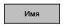 | Корневой узел
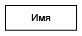 | Обычный узел, соответствующий документированному классу
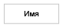 | Узел, соответствующий недокументированному классу
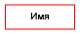 | Родительский узел, чьи дочерние узлы были скрыты (например, в силу ограничения на число узлов в графе или его глубину)

 | Указывает на открытое наследование
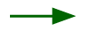 | Указывает на защищенное наследование
 | Указывает на закрытое наследование
 | Указывает, что класс является специализацией некоторого шаблонного класса, при этом подпись рядом со стрелкой указывает на то, какой шаблонный параметр был указан при специализации

Следует обратить внимание на следующие опции:
Опция | Значение | По умолчанию
HIDE_UNDOC_RELATIONS | Показывает, необходимо ли скрывать связь с некоторым классом, если он недокументирован или не является классом | YES
TEMPLATE_RELATIONS | Устанавливает, необходимо ли отображать связь, показывающую, что один класс является специализацией другого | NO
Диаграмма кооперации классов
Диаграмма кооперации классов (collaboration graph) предназначена для графического отображения отношений наследования между классами (только «вверх», то есть показаны будут только родительские классы), а также взаимодействие между ними, под которым в данном случае понимается то, что один класс содержит среди аттрибутов объект другого класса.
Для того, чтобы включить диаграмму наследования классов, необходимо установить команду COLLABORATION_GRAPH:
COLLABORATION_GRAPH = YES
Ниже представлена диаграмма кооперации классов для того же примера, который был рассмотрен ранее:
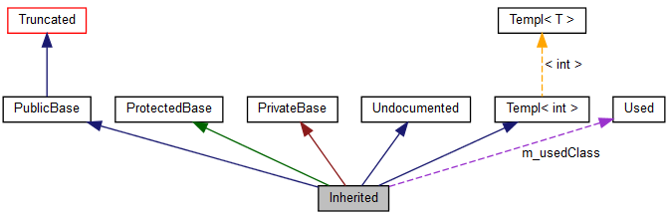
Следует отметить, что в данном случае отличие от диаграммы наследования классов состоит только в том, что здесь отображена связь между классами Inherited и Used, которая выражается в том, что первый класс имеет аттрибут, являющийся экземпляром второго класса. Обозначение для такой связи следующее:
 | Указывает, что один класс содержит аттрибут, являющийся экземпляром другого класса, при этом подпись рядом со стрелкой указавает на имя соответствующего аттрибута
Всё остальное, сказанное ранее про настройки диаграммы наследования классов остаётся справедливым и здесь.
Диаграмма иерархии классов
Диаграмма иерархии классов (graphical hierarchy) предназначена только для отображения отношений наследования между множеством разных классов. Фактически, она представляет собой графическое представление текстового описания иерархии классов, которое генерируется по умолчанию:
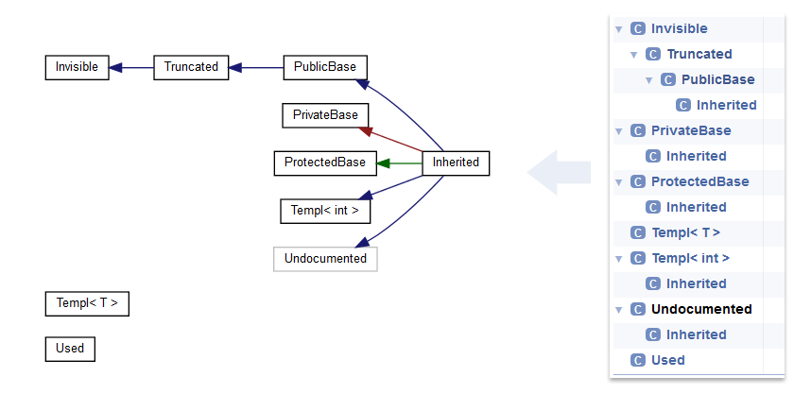
Граф вызовов
Прежде, чем перейти к описанию данного типа графов, договоримся, что всё сказанное далее справедливо и для функций, и для методов классов, но для краткости мы будем употреблять слово «функции». Итак, граф вызовов (call graph), иллюстрирует то, какие функции вызываются внутри тела документируемой функции, а также во всех вложенных функциях (глубину можно настраивать, задавая максимальную глубину графа в файле настроек).
Для того, чтобы построить граф вызовов функции могут быть использованы два подхода: установка опции, которая вызовет построение графов вызовов для всех функций, и использование специальной команды, которая добавляется в описании функции (последнее может оказаться предпочтительнее, если вам надо проиллюстрировать конкретную функцию или ваш проект очень большой).
Для первого подхода необходимо установить следующую опцию:
CALL_GRAPH = YES
Для второго подхода используется следующая команда:
\callgraph
Пример графа вызова изображен ниже. Формулы на изображении ниже даны для примера (функция combination вычисляет число сочетаний, а для вычисления факториала использует формулу Стирлинга):
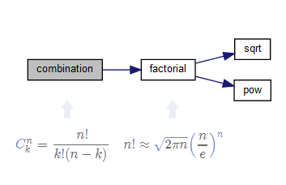
Граф вызывающих функций
Граф вызывающих функций (caller graph), иллюстрирует цепочку вызовов различных функций в результате которого вызывается документируемая функция, (глубина такой цепочки может быть настроена путём настройки максимальной глубины графа в файле настроек).
Опять же есть два способа построения таких графов. Первый способ – это установка соответствующей опции в файле настроек:
CALLER_GRAPH = YES
Второй способ – это использование специальной команды:
\callergraph
Простой пример графа вызывающих функций приведён ниже:
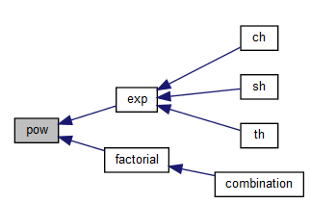
Кратко поясним его: для вычисления факториала по формуле Стирлинга используется функция возведения в степень (pow), для вычисления экспоненты также используется данная функция, а вычисление экспоненты может быть использовано для вычисления гиперболических функций.
Граф зависимостей
Граф зависимостей идейно близок к графу вызовов, только он иллюстрирует не вызовы, а зависимости между различными файлами исходного кода.
Прямой граф зависимостей
Прямой граф зависимостей (include graph) иллюстрирует цепочку зависимостей вплоть до документируемого файла, т.е. то, какие файлы были подключены к документируемому файлу, затем какие файлы, в свою очередь, были подключены к тем файлам и т.д.
Для построения такого рода графов необходимо установить следующую опцию в файле настроек:
INCLUDE_GRAPH = YES
Пример приведён ниже:
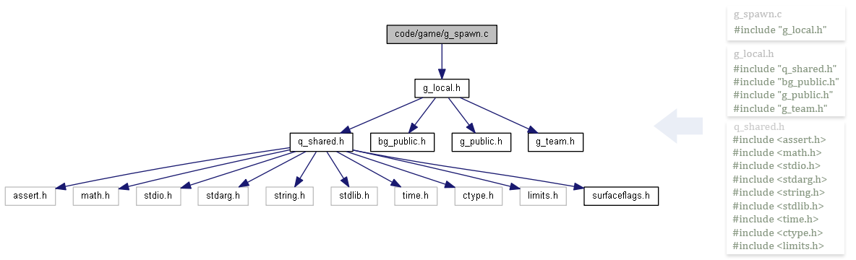
Обратный граф зависимостей
Обратный граф зависимостей (included by graph) иллюстрирует цепочку зависимостей от документируемого файла, т.е. то какие файлы включают в себя документируемый файл, затем в какие файлы включены данные файлы и т.д.
Для построения такого рода графов необходимо установить следующую опцию в файле настроек:
INCLUDED_BY_GRAPH = YES
Пример приведён ниже:
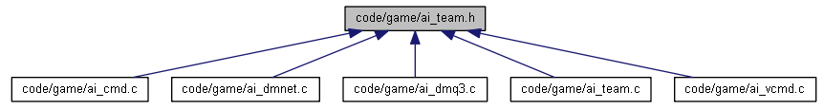
Граф директорий
Граф директорий (directory graph) предназначен для графического представления рассматриваемой директории. Для построения такого графа используется следующая опция:
DIRECTORY_GRAPH = YES
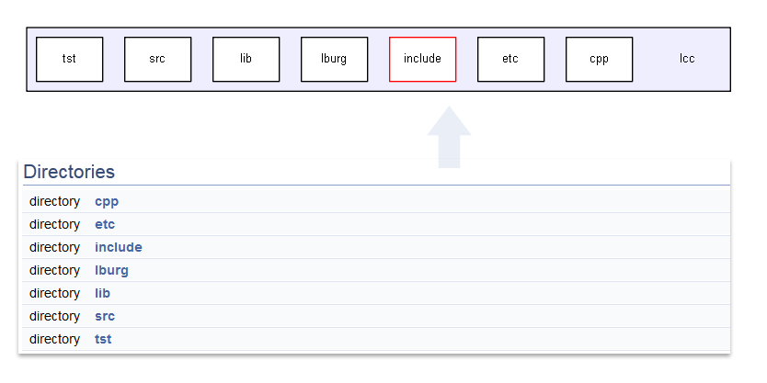
Обратите внимание на то, что один из элементов графа имеет красную обводку, это означает, что в данную директорию вложены другие директории.
UML и Doxygen
Doxygen позволяет создавать диаграммы «в стиле, схожем с Unified Modeling Language». Разработчики очень аккуратно выражаются в этом плане, поскольку эта возможность не подразумевает то, что на основе кода будет построена аккауратная и грамотная UML-схема, для этой задачи следует использовать другие инструменты, да и они зачастую дают сбои, поскольку в UML в первую очередь выражается идея, пусть и порой достаточно близкая к конкретной реализации.
Итак для того, чтобы строить диаграммы в UML стиле необходимо установить следующую опцию:
UML_LOOK = YES
Вновь обратимся к используемому ранее примеру, только дополним его открытыми, закрытыми и защищенными аттрибутами и методами:
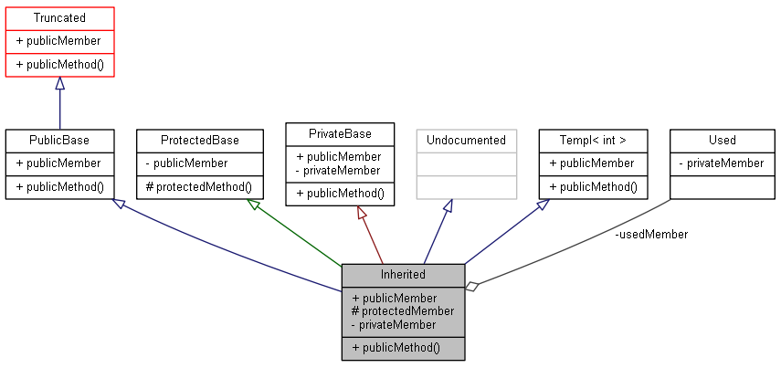
К сожалению, Doxygen зачастую не в состоянии отразить многие более сложные концепции, хотя бы просто потому, что нельзя указать, какие конкретно классы необходимо включить в диаграмму. Поэтому в тех случаях, когда необходимо проиллюстрировать, например, примененный шаблон проектирования или какое-то иное решение, иногда проще и эффективнее построить схему в ином редакторе и просто импортировать её. Благо, что для одного из очень распространенных специализированных редакторов PlantUML у Doxygen есть встроенная поддержка (для его использования необходимо указать путь к в опции ).
В первую очередь необходимо убедится в том, что Java установлена на вашем компьютере и корректно настроена и затем указать корректный путь к jar файлу при помощи соответствующей опции:
PLANTUML_JAR_PATH = путь_к_jar_файлу
После этого для вставки диаграммы PlantUML необходимо использовать соответствующие команды \startuml и \enduml:
\startuml [{file}] ["caption"] [<sizeindication>=<size>]
...
\enduml
Все параметры в данном случае необязательны. Параметр file указывает имя для сгенерированного файла, если его не указать, то оно будет выбрано автоматически; параметр caption устанавливает подпись к схеме; последний параметр используется для указания размера схемы.
Теперь перейдём непосредственно к примеру (далее изображена диаграмма для шаблона проектирования «компоновщик»):
/*! \file
Компоновщик (англ. Composite pattern) — структурный шаблон проектирования, объединяющий объекты в древовидную структуру для представления иерархии от частного к целому. Компоновщик позволяет клиентам обращаться к отдельным объектам и к группам объектов одинаково. Ниже представлена иллюстрация данного шаблона при помощи UML:
\startuml
interface Component {
+doThis()
}
class Composite {
-elements
+addElement()
+doThis()
}
class Leaf {
+doThis()
}
Component <|-- Leaf
Component<|-- Composite
Composite o-- Component
\enduml
*/

Результат представлен ниже:
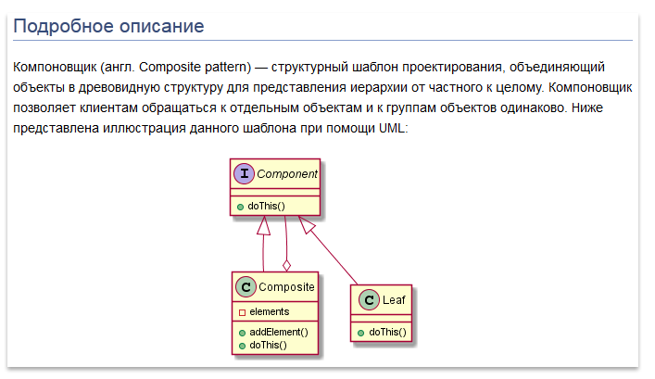
Заключение
Наконец, следует отметить, что схемы можно строить в любом предпочитаемым вами редакторе или при помощи других генераторов, а затем результат импортировать в Doxygen. Вообще, всё зависит от ваших требований и тех задач, которые стоят перед вами; в некоторых случаях тех возможностей, которые предоставляет вам Doxygen, хватит с головой, и тогда я, надеюсь, эта статья окажется для вас приятной находкой; а иногда их может оказаться недостаточно и тогда потребуется применение других инструментов и других решений.

